LÍMITE DE UNA FUNCIÓN
El límite de una función se define como:
𝑥→𝑛
lim 𝑓(𝑥)
Y se lee como: “el límite de f de x cuando x tiende a n”. Representa el valor al que una función se acercará cuando x
tome cierto valor. Por ejemplo, si tenemos que calcular lim 𝑓(𝑥) en la siguiente gráfica, podemos encontrarlo
𝑥→2
posicionándonos sobre el número 2 en x y ver en qué punto cruza sobre el eje y:
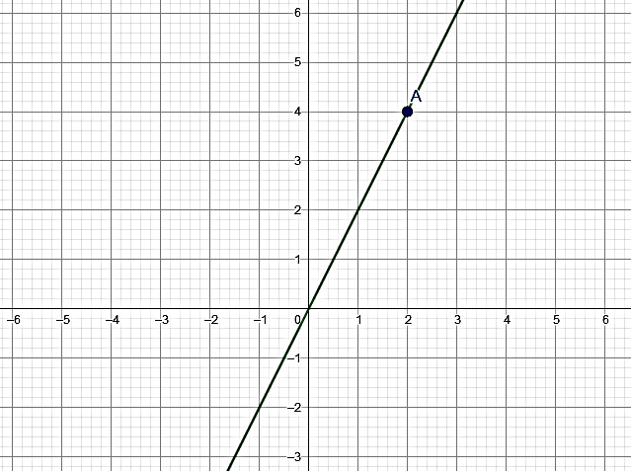

Al observar la gráfica, podemos ver que cuando x toma el valor de 2, y (que representa a f(x)) toma el valor de 4. Por tanto, decimos que:

En este otro ejemplo, si vamos a calcular lim
𝑥→−1
lim 𝑓(𝑥) = 4
𝑥→2

𝑓(𝑥), entonces:

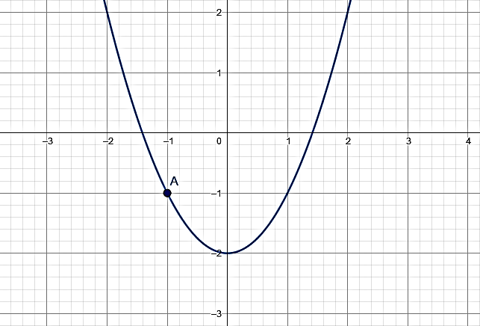
y
x

Podemos ver entonces, que cuando x vale -1, y toma el valor de -1, entonces:

lim
𝑥→−1
𝑓(𝑥) = −1

Hay casos, en los que podemos tener otros tipos de gráficas, como en este caso, si vamos a calcular lim 𝑓(𝑥):
𝑥→3
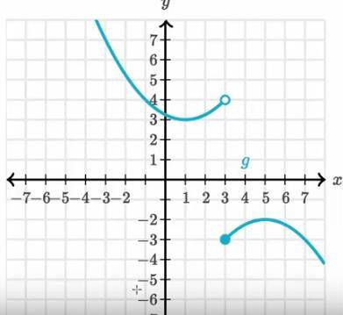

A diferencia de las gráficas que veíamos en los ejemplos anteriores, podemos ver que, cuando x vale 3, la variable y no toma un valor específico, sino dos valores. Gráficamente, decimos que, cuando la gráfica viene por nuestra izquierda, y tomará el valor de 4, pero, cuando la gráfica viene por la derecha, entonces y tendrá el valor de -3.

Para este caso decimos que:

lim 𝑓(𝑥) = 4 y lim 𝑓(𝑥) = −3

𝑥→3 𝑥→3

De esta manera podemos resolver límites de manera gráfica.

CÁLCULO DE LÍMITES POR SUSTITUCIÓN DE VARIABLE
Cuando se pide calcular el límite de una función, podemos resolverlos simplemente sustituyendo el valor de x por el valor al que la función tiende.

Ejemplo 1. Por ejemplo, si nos piden calcular:

lim(4𝑥 + 3)
𝑥→3

Sustituimos el valor de x = 3 en la función, teniendo:

lim(4𝑥 + 3) = 4(3) + 3 = 12 + 3 = 𝟏𝟓
𝑥→3

Entonces, concluimos que:
𝑥→3
lim(4𝑥 + 3) = 𝟏𝟓

Ejemplo 2. Si tenemos que calcular:

lim (2𝑥2 − 3𝑥)
𝑥→−2

Resolviendo, tenemos:

lim (2𝑥2 − 3𝑥) = 2(−2)2 − 3(−2) = 2(4) + 6 = 8 + 6 = 𝟏𝟒
𝑥→−2

Solo tenemos que revisar las leyes de los signos; recordando que, todo número que se eleva al cuadrado es positivo; y en el segundo paréntesis, el -3 al multiplicarse por el -2, obtendremos 6 positivo, ya que (-)(-) = (+). Así:
𝑥→−2
lim (2𝑥2 − 3𝑥) = 𝟏𝟒

Ejemplo 3. Resuelve:

lim(3𝑥3 − 2𝑥 + 1)
𝑥→0

Sustituimos el valor de x:

lim(3𝑥3 − 2𝑥 + 1) = 3(0)3 − 2(0) + 1 = 3(0) − 2(0) + 1 = 0 + 0 + 1 = 𝟏
𝑥→0

Por tanto:
𝑥→0
lim(3𝑥3 − 2𝑥 + 1) = 𝟏

Ejemplo 4. Resuelve:

lim(8𝑥 − 4)(𝑥 − 6)
𝑥→3

Sustituimos x:

lim(8𝑥 − 4)(𝑥 − 6) = [8(3) − 4][(3) − 6] = [24 − 4][3 − 6] = (20)(−3) = −𝟔𝟎
𝑥→3

Por tanto:
𝑥→3
lim(8𝑥 − 4)(𝑥 − 6) = −𝟔𝟎

CÁLCULO DE LÍMITES DE FUNCIONES RACIONALES
Si recuerdan, una función racional es una división en la que en el denominador tenemos una o más x; por ejemplo, las siguientes funciones son racionales:

6𝑥−4
a) 2𝑥
𝑥2−5𝑥+4
b) 𝑥−1
𝑥−2
c) 𝑥2−4

Para resolver este tipo de funciones, podemos emplear el método de sustitución de variables.

Ejemplo 1. Calcula:
lim 6𝑥 − 5

𝑥→4 2𝑥

Sustituimos el valor de x:

lim 6𝑥 − 5 = 6(4) − 5 = 24 − 5 = 19 = 𝟐. 𝟑𝟕𝟓

𝑥→4
2𝑥
2(4) 8 8

Por tanto:
𝑥→4
lim 6𝑥 − 5 = 𝟐. 𝟑𝟕𝟓
2𝑥

Ejemplo 2. Calcular:

lim
𝑥→−1

𝑥 − 1

𝑥2 + 2

Sustituimos x:

lim
𝑥→−1

𝑥 − 1

𝑥2 + 2

= −1 − 1
(−1)2 + 2

= −1 − 1 = −2 = −𝟎. 𝟔𝟔𝟔𝟕
1 + 2 3

Así:
𝑥→−1 𝑥2 + 2
lim 𝑥 − 1 = −𝟎. 𝟔𝟔𝟔𝟕

CÁLCULO DE LÍMITES, USANDO EL MÉTODO DE FACTOR COMÚN
Cuando al resolver el límite de una función racional obtenemos ∞; es decir, una indeterminación, tenemos que aplicar otros métodos que permitan evitar el infinito. Estos métodos que tenemos que usar, son los de factorización. El primero de ellos, es el del factor común.

Ejemplo 1. Calcular:

lim
𝑥→0

𝑥2 − 3𝑥

𝑥

Si sustituimos x en la función:

lim
𝑥→0

𝑥2 − 3𝑥
𝑥 =

(0)2 − 3(0)
0 =

0 − 0
0 =

0 = ∞
0

Recuerden que cuando en una división, el número de abajo es cero, el resultado es una indeterminación, o, también llamando, infinito (∞).

Como en el numerador (x – 3x) todos los términos tienen x, es cuando emplearemos este método. Consiste en quitarle a todos los términos la x con el exponente más bajo (si tuvieran diferentes exponentes) y dejarla afuera del paréntesis:

lim
𝑥→0
𝑥2 − 3𝑥
𝑥 =
𝑥(𝑥 − 3)

𝑥
En este caso, a cada término le quitamos una x. Recordemos que, si x está sola, al quitarla queda el número 1. Dejamos los resultados adentro del paréntesis y dejamos afuera la variable que quitamos.

El objetivo de usar este método, es eliminar el término que está debajo de la fracción:

lim
𝑥→0
𝑥2 − 3𝑥
𝑥 =
𝑥 (𝑥 − 3)
𝑥 =

(𝑥 − 3)
En este punto, aplicamos la sustitución.

= 0 − 3 = −𝟑

Por tanto:
𝑥→0 𝑥
lim
𝑥2 − 3𝑥
= −𝟑

Ejemplo 2. Calcular:

lim
𝑥→0
3𝑥3 − 6𝑥2

3𝑥2

Si sustituimos el valor de x:

lim
𝑥→0
3𝑥3 − 6𝑥2
3𝑥2 =
3(0)3 − 6(0)2
3(0)2 =
3(0) − 6(0)
3(0) =
0 − 0
0 =
0 = ∞
0

Al llegar a infinito, tenemos que aplicar nuevamente el método de factor común. Para este caso, voy a quitar únicamente la variable, para no confundirlos más al simplificar los números. Entonces, en este caso, la potencia más baja es x². Entonces:

lim
𝑥→0
3𝑥3 − 6𝑥2
3𝑥2 =
(3𝑥 − 6)
= 3 =
𝑥2(3𝑥 − 6)
3𝑥2
3(0) − 6
3 =
En este punto, aplicamos la sustitución.
0 − 6
3 =
−6 = −𝟐
3

Concluimos:

𝑥→0 3𝑥
lim
3𝑥3 − 6𝑥2
2
= −𝟐

CÁLCULO DE LÍMITES, USANDO LA DIFERENCIA DE CUADRADOS
Cuando en el numerador o denominador tenemos una resta, y en esa resta se está restando una x², x⁴ o similar; y un número que es el cuadrado de un número (1, 4, 9, 16, 25 o así sucesivamente), aplicaremos este método.

Cuando factorizamos una diferencia de cuadrados, el resultado será una multiplicación de dos binomios, en el cual uno será una suma y el otro una resta. Los valores serán la raíz cuadrada de cada uno de los valores de la resta. Veamos este ejemplo:

(𝑥2 − 9) = (𝑥 + 3)(𝑥 − 3)

En este ejemplo:
La raíz cuadrada de x² es x. La raíz cuadrada de 9 es 3.

Al final, solamente ponemos la suma y resta de estos valores. Podemos considerar entonces, los siguientes ejemplos:
(𝑥2 − 1) = (𝑥 + 1)(𝑥 − 1) (𝑥2 − 4) = (𝑥 + 2)(𝑥 − 2) (𝑥2 − 16) = (𝑥 + 4)(𝑥 − 4)
Y así sucesivamente.

Ejemplo 1. Calcular:

lim

𝑥2 − 4

𝑥→2 𝑥 − 2

Si sustituimos el valor de x:

lim

𝑥2 − 4
=

(2)2 − 4
=

4 − 4 =

0 = ∞

𝑥→2 𝑥 − 2
2 − 2
2 − 2 0

Como caemos en infinito, aplicamos el método de diferencia de cuadrados:
Factorizamos el numerador

lim
𝑥 − 2
𝑥2 − 4
=

(𝑥 + 2)(𝑥 − 2)

= 𝑥 + 2 = 2 + 2 = 𝟒
En este punto, aplicamos la sustitución.

𝑥→2 𝑥 − 2

En este caso, el objetivo es eliminar el término que genera el infinito, en este caso, es el término de abajo. Así:
𝑥→2 𝑥 − 2
lim
𝑥2 − 4
= 𝟒

Ejemplo 2. Calcular:

lim

𝑥2 − 1

𝑥→−1 𝑥 + 1

Si sustituimos el valor de x:

lim
𝑥→−1

(−1)2 − 1
−1 + 1 =

1 − 1
−1 + 1 =

0 = ∞
0

Entonces, tenemos que factorizar el numerador para evitar el infinito:

Factorizamos el numerador
En este punto, aplicamos la sustitución.

lim
𝑥 + 1
𝑥2 − 1
=

(𝑥 + 1)(𝑥 − 1)
= 𝑥 − 1 = −1 − 1 = −𝟐

𝑥→−1 𝑥 + 1

Por tanto:
𝑥→−1 𝑥 + 1
lim
𝑥2 − 1
= −𝟐

Ejemplo 3. Calcular:

lim
𝑥→−4

𝑥 + 4

𝑥2 − 16

Si sustituimos el valor de x:

lim
𝑥→−4

𝑥 + 4

𝑥2 − 16

= −4 + 4
(−4)2 − 16

= −4 + 4
16 − 16

= 0 = ∞ 0

Como se comentó, a veces el que se tiene que factorizar puede ser el denominador, como en este caso. Factorizamos:

En este punto, aplicamos la sustitución.

lim
𝑥→−4
= 1
𝑥 − 4
𝑥 + 4
𝑥 + 4
𝑥2 − 16 (𝑥 + 4)(𝑥 − 4)
=
Factorizamos el denominador
= 1 = 1
−4 − 4 −8
= −𝟎. 𝟏𝟐𝟓

Aquí hay que remarcar que, cuando eliminamos el término de arriba (numerador), siempre dejaremos el 1. Entonces:
𝑥→−4
lim
𝑥 + 4
𝑥2 − 16 = −𝟎. 𝟏𝟐𝟓

CÁLCULO DE LÍMITES, FACTORIZANDO TRINOMIOS
Si, por otro lado, queremos factorizar:

𝑥2 − 2𝑥 − 15
Buscaremos los números que al multiplicarse nos den -15 y sumados nos den -2:
Aquí sabemos que los números que multiplicados nos dan -15 y sumados -2 son el 3 y el -5, entonces:

𝑥2 − 2𝑥 − 15 = (𝑥 + 3)(𝑥 − 5)
Cuando en el numerador o denominador no podemos aplicar alguno de los métodos anteriores, y tenemos un trinomio que cumpla la condición x² + bx + c, emplearemos la siguiente regla:

- Obtendremos como resultado dos binomios.
- El primer término de cada binomio es una x.
- Los segundos valores serán aquellos que, multiplicados nos den el término c (el tercer término) y que sumados nos den b (el segundo término).
Por ejemplo, si queremos factorizar:

𝑥2 + 11𝑥 + 24
Buscaremos los pares de números que multiplicados nos den 24, y los sumamos:
Si vemos, aquellos números que multiplicados nos dan 24 y sumados 11, son el 3 y el 8, así:

𝑥2 + 11𝑥 + 24 = (𝑥 + 3)(𝑥 + 8)

1 x 24 = 24 | 1 + 24 = 25
2 x 12 = 24 | 2 + 12 = 14
3 x 8 = 24 | 3 + 8 = 11
4 x 6 = 24 | 4 + 6 = 24

1 x 15 = 15 | 1 + 15 = 16
3 x 5 = 15 | 3 + 5 = 8
-1 x 15 = -15 | -1 + 15 = 14
-3 x 5 = -15 | -3 + 5 = 2
1 x -15 = -15 | 1 – 15 = -14
3 x -5 = -15 | 3 – 5 = -2

Ejemplo 1. Calcula:

lim
𝑥→−3

𝑥2 − 3𝑥 − 18

𝑥 + 3

Si sustituimos x tenemos:

lim
𝑥→−3

𝑥2 − 3𝑥 − 18
𝑥 + 3 =

(−3)2 − 3(−3) − 18
−3 + 3 =

9 + 9 − 18
−3 + 3 =

0 = ∞
0

Entonces, tendremos que factorizar el numerador, buscamos los números que multiplicados sean -18 y sumados -3:

1 x 18 = 18 | 1 + 18 = 19
2 x 9 = 18 | 2 + 9 = 11
3 x 6 = 18 | 3 + 6 = 9
1 x -18 = -18 | 1 – 18 = - 17
2 x -9 = -18 | 2 – 9 = -7
3 x -6 = -18 | 3 – 6 = -3
-1 x 18 = -18 | -1 + 18 = 17
-2 x 9 = -18 | -2 + 9 = 7
-3 x 6 = -18 | -3 + 6 = 3

Vemos que 3 y -6 multiplicados nos dan -18 y sumados -3, entonces:
Factorizamos el numerador
En este punto, aplicamos la sustitución.

lim
𝑥→−3
𝑥2 − 3𝑥 − 18
𝑥 + 3 =
(𝑥 + 3)(𝑥 − 6)
𝑥 + 3
= 𝑥 − 6 = −3 − 6 = −𝟗

Por tanto:
𝑥→−3 𝑥 + 3
lim
𝑥2 − 3𝑥 − 18
= −𝟗

Ejemplo 2. Calcular:

lim
𝑥→2

𝑥2 + 2𝑥 − 8

𝑥 − 2

Sustituyendo x tenemos:

lim
𝑥→2

𝑥2 + 2𝑥 − 8
𝑥 − 2 =

(2)2 + 2(2) − 8
2 − 2 =

4 + 4 − 8
2 − 2 =

0 = ∞
0

Entonces, factorizaremos el numerador. Ahorrándome la tabla que hemos aplicado en los ejemplos anteriores, sabremos que el 4 y el -2 multiplicados dan -8 y sumados 2, entonces:

lim
𝑥→2
𝑥2 + 2𝑥 − 8
𝑥 − 2 =
(𝑥 + 4)(𝑥 − 2)

𝑥 − 2

= 𝑥 + 4 = 2 + 4 = 𝟔

Así:

lim

𝑥2 + 2𝑥 − 8

= 𝟔

𝑥→2 𝑥 − 2

EJERCICIOS
- Resuelve los siguientes problemas usando el método por sustitución de variable.

lim 4𝑥 + 7  𝑥→5 | lim 𝑥2 + 2  𝑥→−2 | lim 1 − 6𝑥  𝑥→1
lim(𝑥 + 3)(2 − 𝑥)  𝑥→2 | lim 𝑥3 + 4  𝑥→−1 | lim 𝑥2 − 4𝑥 + 3  𝑥→3

- Resuelve los siguientes problemas usando el método de factorización por factor común.

2𝑥2 − 4𝑥  lim  𝑥→0 2𝑥 | 𝑥2 − 5𝑥  lim  𝑥→0 𝑥 | 𝑥2 + 8𝑥  lim  𝑥→0 𝑥

- Resuelve los siguientes problemas usando el método de factorización de diferencia de cuadrados.

𝑥2 − 9 lim 𝑥 − 3  𝑥→3 | 𝑥2 − 25  lim  𝑥→−5 𝑥 + 5 | lim 𝑥 + 1  𝑥→−1 𝑥2 − 1

- Resuelve los siguientes problemas usando el método de factorización de trinomios de la forma x² + bx + c

𝑥2 + 3𝑥 − 4  lim  𝑥→1 𝑥 − 1 | 𝑥2 + 5𝑥 + 6  lim  𝑥→−2 𝑥 + 2 | 𝑥2 + 4𝑥 − 5  lim  𝑥→1 𝑥 − 1

- Usando los métodos de factor de diferencia de cuadrados y de factorización de trinomios de la forma x² + bx + c; es decir, combinando los últimos dos métodos, resuelve los siguientes problemas.

𝑥2 − 4  lim 2  𝑥→2 𝑥 − 4𝑥 + 4 | 𝑥2 + 2𝑥 − 3  lim 2  𝑥→−1 𝑥 − 1

- Calcula los siguientes límites en base a las gráficas presentadas.

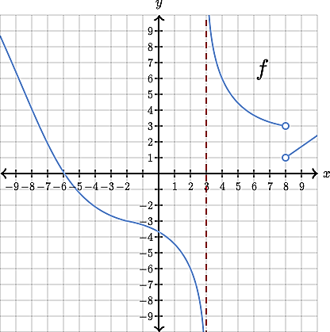 | 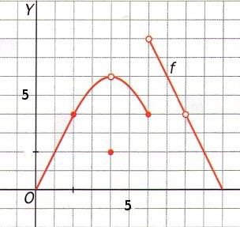 | 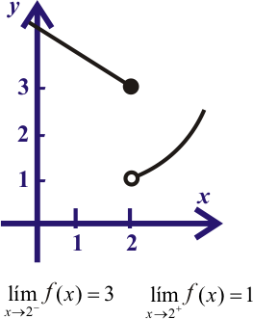
lim 𝑓(𝑥)  𝑥→8 | lim 𝑓(𝑥)  𝑥→4 | lim 𝑓(𝑥)  𝑥→2

